

**Guía 2 de Tecnología año 2020**

**Unidad I**

**Curso: 4° A y B**

**NOMBRE ALUMNO(A) : ___________________________________________**

**LETRA DEL CURSO AL QUE PERTENECE: __________**

**PROFESOR(A) : Pamela Montecinos Abarca**

**FECHA :**

**HABILIDADES:**

**Diseñar presentación Power point**

**Instrucciones:**

**Evite los borrones y el uso de corrector.**

**Responda utilizando los espacios destinados dentro de la guía.**

**Utilice solo lápiz de pasta o grafito en caso de que el profesor lo autorice, para responder su guía.**

**VISTAS DE UN OBJETO**: Un objeto puede mirarse desde tres lados: desde el frente, desde un lado y desde arriba. En el siguiente dibujo están las tres vistas del objeto: desde el frente, desde el lado y desde arriba.

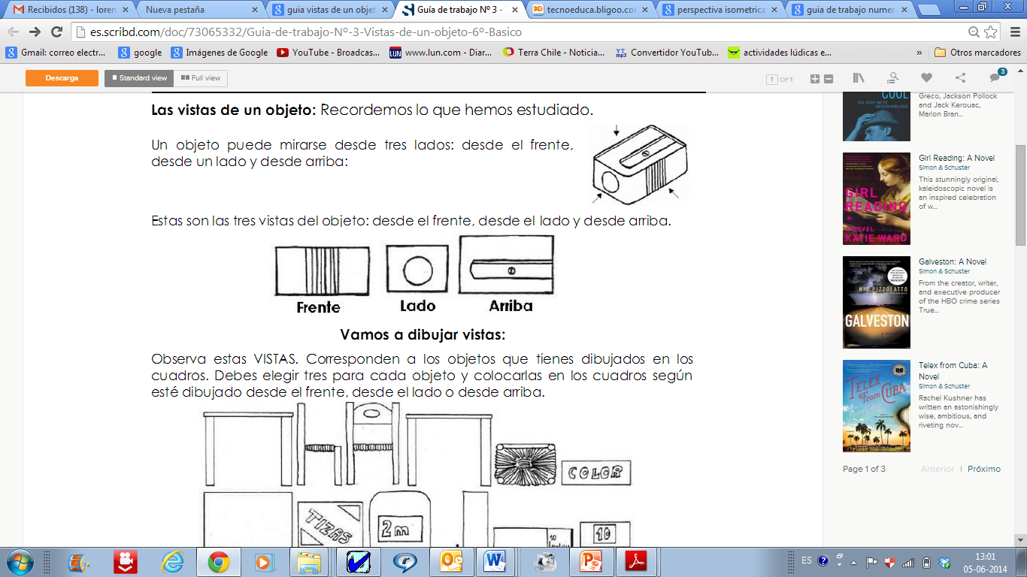

**INSTRUCCIONES:** Observa y analiza los siguientes objetos de la imagen, elige cinco objetos y completa la tabla.

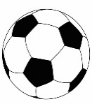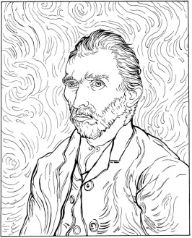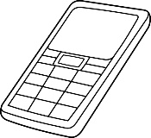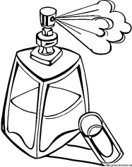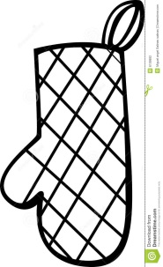

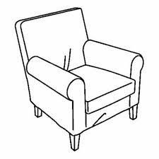

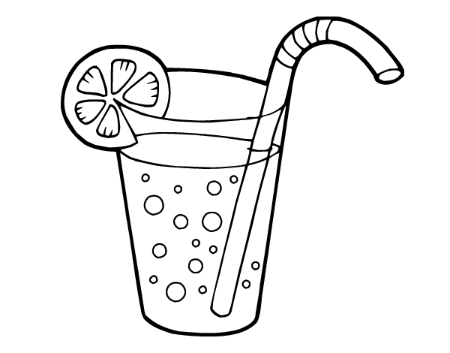

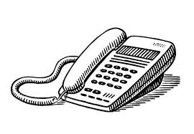

|  |  |  |  |
| --- | --- | --- | --- |
| **OBJETO** | **FORMA** | **VISTA FRONTAL (FRENTE)** | **MATERIALES EMPLEADOS EN LA CONSTRUCCIÓN** |
|  |  |  |  |
|  |  |  |  |
|  |  |  |  |
|  |  |  |  |
|  |  |  |  |

CON LA SIGUINETE INFORMACION ENTREGADA ARRIBA REALIZA LO SIGUIRNTR:

1.- Completa la guía, pégala en el cuaderno

2.- elige 3 objetos y crea una presentación en Power point, donde debe ir información, que esta en el recuadro que tu completaste.

|  |  |  |  |  |  |
| --- | --- | --- | --- | --- | --- |
| Terminaciones | Excelente | Bien | Considerable | Insuficiente | total |
| Originalidad | El trabajo demuestra originalidad, presenta buenas ideas y son diferentes | El trabajo demuestra originalidad | El trabajo demuestra originalidad las ideas son similares a la de sus compañeros | El trabajo no es original, repite la idea de sus compañeros |  |
| Flexibilidad | Experimenta distintas maneras de usar material y procedimientos | Presenta ideas y no demuestra modificaciones en el uso de materiales | Plantea ideas pero son similares, no realiza modificaciones en el uso de materiales | Las ideas son repetitivas, no realiza modificaciones en el uso de materiales |  |
| Elaboración | Sistemático, ordenado, generando un trabajo con buenas terminaciones | Ocasionalmente sigue un orden en su trabajo, es sistemático, en las terminaciones se observa detalles significativos | No sigue un orden para completar el trabajo, detalles muy significativos | No sigue un orden para completar el trabajo, carece detalles significativos |  |
|  | 5 puntos | 3 puntos | 2 puntos | 1 punto |  |